Ymchwil yn datgelu’r asteroid a laddodd y dinosoriaid

Erthygl wreiddiol gan Tim Wogan. Addaswyd gan Nina Notman.

Gwyddonwyr yn olrhain yr asteroid oedd yn debygol o fod yn gyfrifol am ddifodiant torfol y dinosoriaid

Mae gwaith dadansoddi isotopau wedi datgelu mai math prin o asteroid o’r enw condrit carbonaidd oedd yn gyfrifol am yr ardrawiad a arweiniodd bron yn sicr at ddifodiant y dinosoriaid

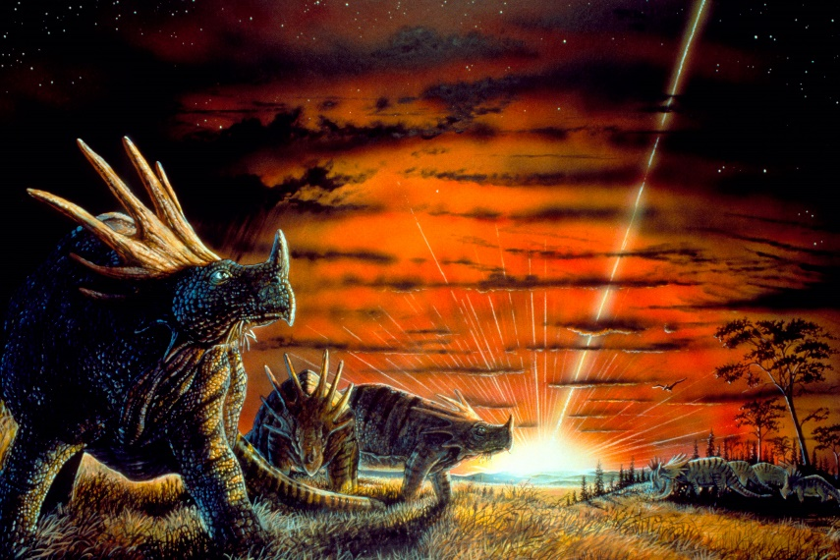
Nid oes symiau sylweddol o fetelau gwerthfawr fel platinwm, paladiwm a rwtheniwm yng nghramen y ddaear. Ceir llawer mwy o'r metelau hyn mewn asteroidau a meteoritau. Gall gwyddonwyr bennu amseriad ardrawiadau meteorit drwy chwilio am gynnydd mawr yn symiau’r metelau gwerthfawr yn haenau gwahanol cramen y Ddaear. Gall rwtheniwm hefyd roi cliwiau ynghylch tarddiad y meteorit; mae gan rwtheniwm saith isotop sefydlog ac mae gan wahanol wrthrychau allfydol wahanol gymarebau o’r isotopau hyn.

Ffynhonnell: © Steve Munsinger/Science Photo Library

Yn ôl ymchwilwyr, fe welodd y dinosoriaid gondrit carbonaidd

Teithio’n bell

Digwyddodd ardrawiad Chicxulub, y tybir ei fod yn gyfrifol am y difodiant torfol 66 miliwn o flynyddoedd yn ôl, ychydig bellter o arfordir Mecsico, a gwasgarodd lwch ledled y byd. Dadansoddodd ymchwilwyr dan arweiniad Mario Fischer-Gödde ym Mhrifysgol Köln yn yr Almaen gymarebau isotopau rwtheniwm mewn samplau o gramen y Ddaear sy’n deillio o’r cyfnod hwn. Casglwyd y samplau hyn ar draws Denmarc, yr Eidal a Sbaen.

Canfu’r gwyddonwyr fod y cymarebau isotopau rwtheniwm ar gyfer y samplau o’r gramen i gyd yn cyfateb i’r arwyddion cymhareb ar gyfer condritau carbonaidd. Mae’r rhain yn fath prin o graig llawn carbon sydd o ddiddordeb arbennig oherwydd bod llawer o gosmogemegwyr yn meddwl eu bod yn dangos beth oedd cyfansoddiad cysawd yr haul yn y cyfnod cynnar. Er bod y mwyafrif helaeth o feteoritau a darodd y Ddaear yn tarddu o’r gwregys asteroidau presennol rhwng orbitau Mawrth ac Iau, ffurfiwyd y condritau carbonaidd mewn rhannau o gysawd yr haul sy'n llawer pellach i ffwrdd.

Mae hwn wedi ei addasu o’r erthygl ‘Isotope analysis reveals origins of asteroid that wiped out the dinosaurs’ yn Chemistry World. Darllenwch yr erthygl lawn yn rsc.li/3zJ2DkV.

